Индивидуальный проект. Этап 1

Основы информационной безопасности

Тойчубекова Асель Нурлановна

Содержание

# 1 Цель работы

Целью индивидуального проекта является научиться основным способностям тестирования веб приложений

# 2 Задание

* Установка Kali Linux
* Найти максимальное количество уязвимостей различных типов.
* Реализовать успешную эксплуатацию каждой уязвимости.

# 3 Теоретическое введение

Kali Linux — это операционная система, основанная на Debian и ориентированная на тестирование безопасности и проникновение в сети. Она широко используется профессиональными хакерами, исследователями безопасности и специалистами по защите данных для проведения тестов на уязвимости и анализа системы.

Kali Linux поставляется с более чем 600 предустановленными инструментами для различных видов тестирования, таких как сканирование сети, взлом паролей, эксплуатация уязвимостей, обратный инжиниринг и многое другое. Среди самых популярных инструментов — Nmap (сканер безопасности), Metasploit (платформа для эксплуатации уязвимостей), Aircrack-ng (для взлома Wi-Fi), Wireshark (для анализа трафика) и другие.

Kali поддерживает работу как на обычных ПК, так и на виртуальных машинах, а также позволяет устанавливать систему на USB-накопитель для использования в режиме “Live” без установки на жесткий диск.

Кроме того, Kali Linux активно поддерживается и обновляется сообществом, предоставляя пользователям доступ к последним разработкам в области кибербезопасности.

# 4 Выполнение лабораторной работы

Скачаем Kali Linux с официального сайта https://www.kali.org/. Мы можем скачать как полноценный установочный образ в формате .iso(Installer Images), также можно скачать готовые виртуальные машиныв в форматах .ova, .vbox (VirtualBox, VMware, Hyper-V), эти образы уже включают все необходимые компоненты для работы системы, операционная система, драйверы, и настройка виртуальной машины, что позволяет моментально запуустить Kali Linux. (рис. 1).

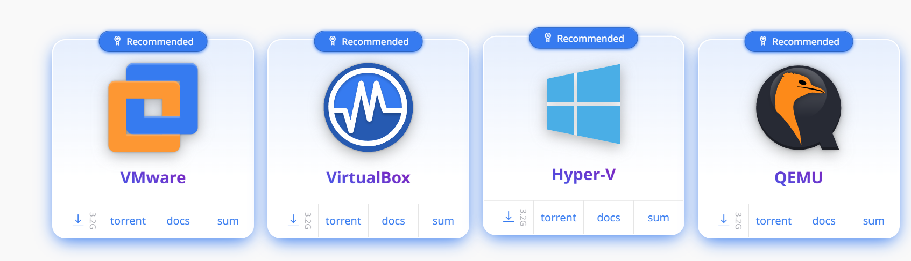

Рис. 1: Скачивание виртуальной машины Kali Linux

Выбрав тип виртуализации VirtualBo я скачала готовые виртуальные машины в форматах .ova, .vbox. (рис. 2).

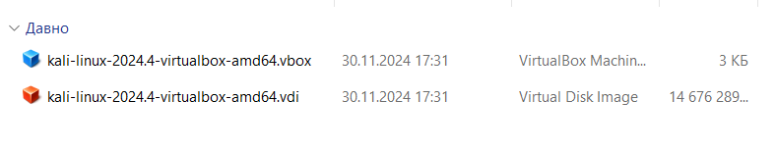

Рис. 2: Готовые виртуальные машины

Далее открываю VitualBox нажимаю кнопку добавить и добавляю скаченную виртуальную машину Kali Linux. (рис. 3).

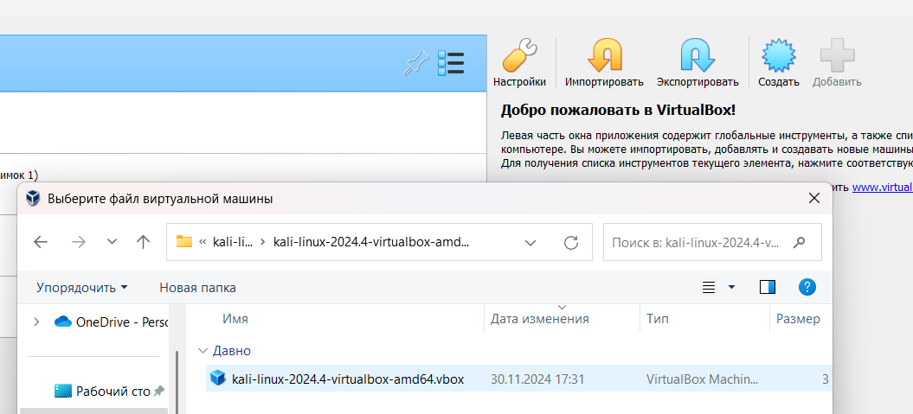

Рис. 3: Установка Kali Linux

Мы видим, что виртуальная машина успешно была добавлена. Настройки установлены по умолчанию, оставляем их без изменения. (рис. 4).

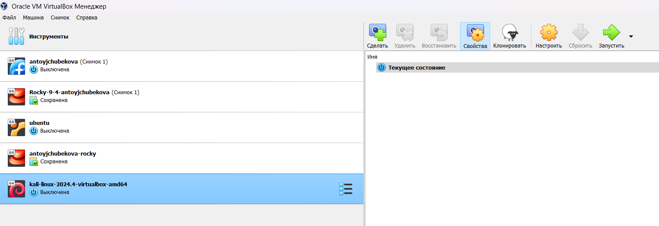

Рис. 4: Kali Linux

Далее запускаем Kali Linux, нажав кнопку Запустить. (рис. 5).

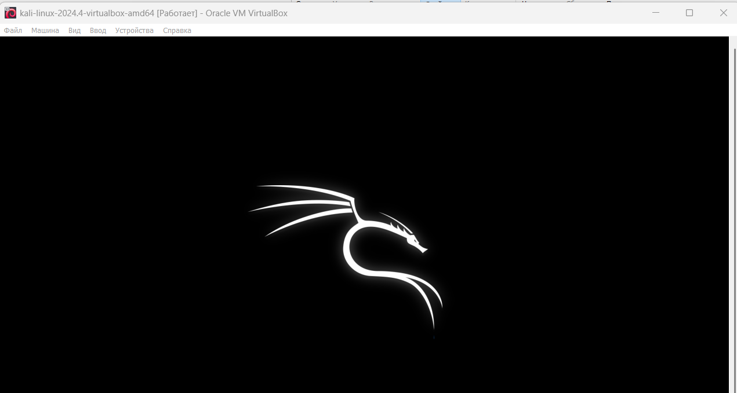

Рис. 5: Запуск Kali Linux

Изначально в качестве логина и пароля вводим kali. (рис. 6).

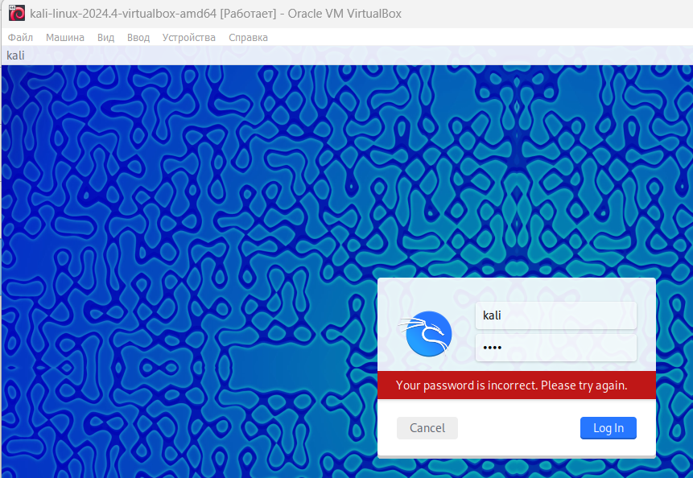

Рис. 6: Логин и пароль

Мы успешно зашли в систему. (рис. 7).

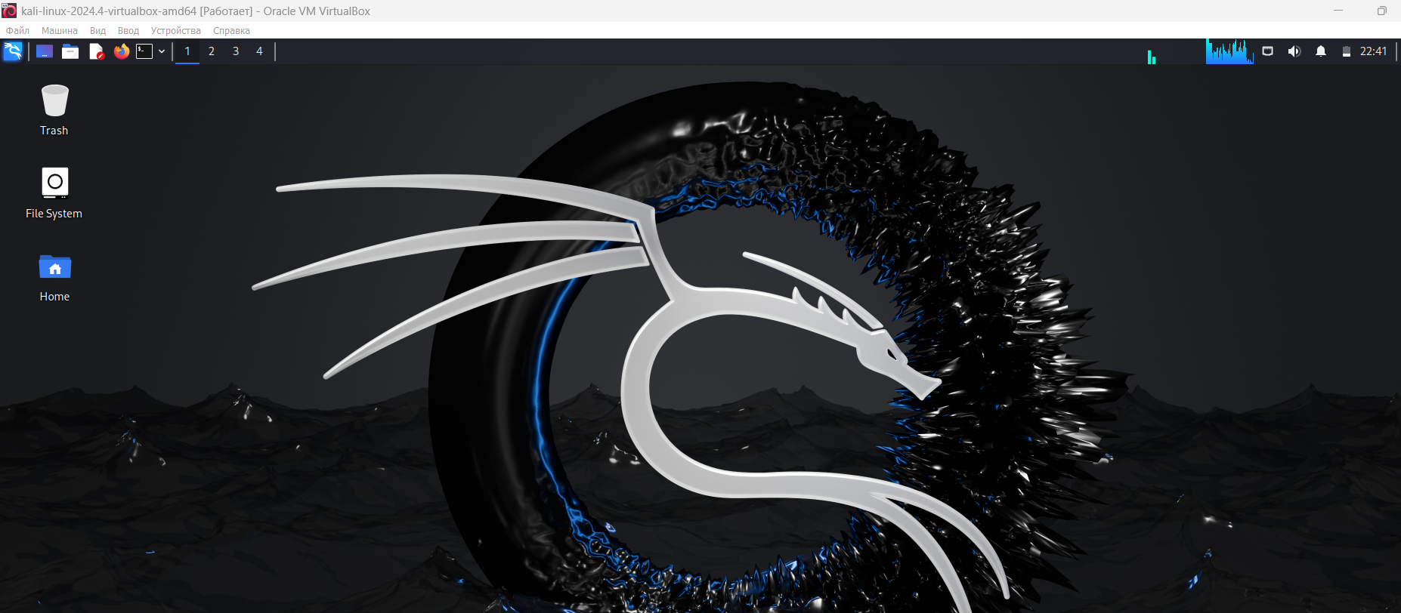

Рис. 7: Kali Linux

Далее добавляю свою учетную запись, задаю пароль, также добавляю себя в группу суперпользователя. (рис. 8).

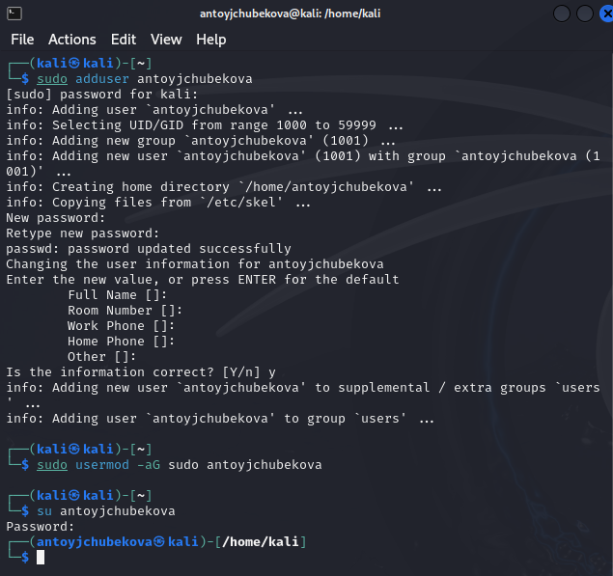

Рис. 8: Создание учетной записи

# 5 Выводы

В ходе выполнения первого этапа индивидуального проекта я установила дистрибутив Kali Linux в VirtualBox.

# Список литературы

* https://esystem.rudn.ru/mod/page/view.php?id=1220336p